

Совет по профессиональным квалификациям торговой, внешнеторговой

и по отдельным видам предпринимательской и экономической деятельности

ИНФОРМАЦИОННЫЕ МАТЕРИАЛЫ,

НЕОБХОДИМЫЕ ДЛЯ УСПЕШНОГО ПРОХОЖДЕНИЯ НЕЗАВИСИМОЙ ОЦЕНКИ КВАЛИФИКАЦИИ

**Эксперт по операциям с недвижимостью (5 уровень квалификации)**

Регистрационный номер квалификации: **09.00300.03**

Наименование профессионального стандарта:

**«Специалист по операциям с недвижимостью»** Код: **09.003**

Москва, 2025

ОГЛАВЛЕНИЕ

Используемые сокращения 3

Введение 3

1. Описание квалификации: 4

2. Образовательные программы, ведущие к получению квалификации 5

3. Этапы и формы проведения профессионального экзамена 8

4. Перечень и содержание вопросов для подготовки к профессиональному экзамену 12

5. Рекомендуемая литература 30

6. Образцы оценочных заданий 32

# Используемые сокращения:

ЦОК – центр оценки квалификаций

ПО - профессиональное образование

НОК – независимая оценка квалификации

ФГОС – федеральный государственный образовательный стандарт

ДПО – дополнительное профессиональное образование

СПК – совет по профессиональным квалификациям

ПАК – программно-аппаратный комплекс

# Введение

Настоящие рекомендации разработаны в соответствии с пунктом 5 Плана мероприятий по реализации Приоритетных направлений развития системы независимой оценки квалификации на период до 2024 года, утвержденного 3 октября 2022 г., председателем Национального совета при Президенте Российской Федерации по профессиональным квалификациям А. Н. Шохиным, и базируются на положениях следующих нормативных правовых актов и документов:

* Федерального закона «О независимой оценке квалификации» от 3 июля 2016 г. № 238-ФЗ; Федерального закона «Об образовании в Российской Федерации» от 29 декабря 2012 г. № 273-ФЗ;
* постановления Правительства Российской Федерации от 16 ноября 2016 г. №1204 «Об утверждении Правил проведения центром оценки квалификаций независимой оценки квалификации в форме профессионального экзамена»;
* приказа Министерства труда и социальной защиты Российской Федерации от 19 декабря 2016 г. № 759н «Об утверждении требований к центрам оценки квалификаций и Порядка отбора организаций для наделения их полномочиями по проведению независимой оценки квалификации и прекращения этих полномочий»;
* приказа Министерства труда и социальной защиты Российской Федерации от 01 ноября 2016 г. № 601н «Об утверждении положения о разработке оценочных средств для проведения независимой оценки квалификации»;
* приказа Министерства труда и социальной защиты Российской Федерации от 11 июля 2022 г. № 410н «Об утверждении Положения о 3 разработке наименований квалификаций и требований к квалификации, на соответствие которым проводится независимая оценка квалификации»;
* приказа Министерства труда и социальной защиты Российской Федерации от 15 ноября 2016 г. № 649н «Об утверждении порядка формирования и ведения реестра сведений о проведении независимой оценки квалификации и доступа к ним, а также перечня сведений, содержащихся в указанном реестре»;
* решения Национального совета при Президенте Российской Федерации по профессиональным квалификациям (Пункт 2 «О приоритетных направлениях развития системы независимой оценки квалификации на период до 2024 года» Протокола №65 заседания Национального совета при Президенте Российской Федерации по профессиональным квалификациям от 22 июня 2022 г.).

# Описание квалификации:

Профессиональная квалификация **09.00300.01** «**Эксперт по операциям с недвижимостью»** (5 уровень квалификации) – https://nok-nark.ru/pk/detail/09.00300.03

Профессиональный стандарт **09.003 «Специалист по операциям с недвижимостью» утверждён приказом Министерства труда и социальной защиты Российской Федерации от 10.09.2019 № 611н** – <https://profstandart.rosmintrud.ru/obshchiy-informatsionnyy-blok/natsionalnyy-reestr-professionalnykh-standartov/reestr-professionalnykh-standartov/index.php?ELEMENT_ID=85937>

Профессиональная деятельность по данной квалификации заключается в осуществлении деятельности по операциям с недвижимым имуществом – приобретению и (или) реализации вещных прав и прав требования на недвижимое имущество, в том числе прав на строящиеся (создаваемые) объекты недвижимости, от имени и (или) по поручению клиентов.

Независимая оценка квалификации – это профессиональный экзамен, который можно сдать в аккредитованном центре. В некоторых отраслях прохождение профессионального экзамена является обязательным требованием к оценке уровня квалификации специалистов. Если специалист не подтвердит уровень своей квалификации, то не сможет заниматься профессиональной деятельностью. Это касается, например, оценщиков, специалистов финансового рынка и других квалификаций, к которым государство предъявляет повышенные требования.

Квалификация «Эксперт по операциям с недвижимостью» является популярной и востребованной. Работодатели заинтересованы в грамотных специалистах, которые могут качественно и оперативно решать вопросы, связанные с продажей и арендой недвижимости. Потенциальные клиенты рассчитывают получить услугу от квалифицированного специалиста, в соответствии с действующим законодательством. Чтобы хорошо себя зарекомендовать и выйти на рынок с достойной репутацией и оплатой труда, а также высоким уровнем знаний, умений и практических навыков, специалисту рекомендуется подтвердить свою квалификацию с помощью независимой оценки (далее – НОК), которая будет объективно отображать уровень и качество его подготовки.

На профессиональном экзамене по подтверждению квалификации «Эксперт по операциям с недвижимостью» необходимо продемонстрировать готовность к решению практических задач (выполнению трудовых функций) пооказанию услуг по реализации вещных прав и прав на строящиеся (создаваемые) объекты недвижимости, от имени и (или) по поручению клиентов.

В рамках профессионального экзамена по данной квалификации соискателем должен быть продемонстрирован навык консультирования клиента по вопросам проведения сделки с объектом жилой недвижимости с привлечением кредитных средств, субсидий и (или) иных средств финансовой поддержки покупателей, поскольку именно эту функцию, зачастую, выполняет специалист, работающий в этом направлении. Кроме консультаций, Эксперт по операциям с недвижимостью должен осуществлять деятельность при оказании услуг по реализации вещных прав и прав требования на объекты недвижимости жилого назначения, в том числе на строящиеся, и (или) земельные участки, отнесенные к жилым территориальным зонам.

Для того чтобы пройти профессиональный экзамен по данной квалификации соискателю необходимо подать **заявку с приложением требуемых документов.**

**Данная процедура платная и осуществляется за счёт средств соискателя.**

# Образовательные программы, ведущие к получению квалификации

Фондом развития профессиональных квалификаций Торгово-промышленной палаты Российской Федерации разработана образовательная программа «Эксперт по операциям с недвижимостью» и успешно применяется в рамках Федеральной программы «Содействие занятости» и «Демография» Правительства Российской Федерации для обучения льготных категорий граждан на безвозмездной основе, а так же платно для всех желающих.

При поддержке Центра занятости города Москвы обучение прошли соискатели, стоящие на учете в Центре занятости и желающие поменять профессию, а также работающие агенты и стажеры.

Программа разработана с учётом требований профессионального стандарта 09.003 «Специалист по операциям с недвижимостью», реализуется в соответствии с Федеральным законом «Об образовании в Российской Федерации» от 29.12.2012 № 273, ст.15 и соответствует требованиям:

- Приказа Минобрнауки России от 01.07.2013 №499 «Об утверждении Порядка организации и осуществления образовательной деятельности по дополнительным профессиональным программам» (Зарегистрировано в Минюсте России 20.08.2013 № 29444)

- Приказа Минобрнауки России от 13.08.2020 №1011 «Об утверждении федерального государственного образовательного стандарта высшего образования - бакалавриат по направлению подготовки 40.03.01 Юриспруденция» (Зарегистрировано в Минюсте России 07.09.2020 №59673)

- Приказа Минтруда России от 10.09.2019 №611н «Об утверждении профессионального стандарта «Специалист по операциям с недвижимостью» (Зарегистрировано в Минюсте России 22.11.2019 №56601)

- Приказа Минобрнауки России от 23.08.2017 №816 «Об утверждении Порядка применения организациями, осуществляющими образовательную деятельность, электронного обучения, дистанционных образовательных технологий при реализации образовательных программ» (Зарегистрировано в Минюсте России 18.09.2017 №48226).

Данную программу рекомендуют такие агентства недвижимости, как «Национальная фабрика ипотеки» («Ипотечный университет 24»), Тppuniversity, ЧОУ ПО «Институт недвижимости» и НКО ОООР «Российская гильдия риелторов», а также способствуют обучению по данной программе. По курсу «Эксперт по операциям с недвижимостью» обучились более 8 000 специалистов из разных регионов России. На её основе созданы такие образовательные программы, как:

1) Образовательная программа «Эксперт по операциям с недвижимостью» на 256 ч. (профессиональная переподготовка)

2) Образовательная программа «Эксперт по операциям с недвижимостью» на 144 ч. (повышение квалификации)

|  |  |  |  |
| --- | --- | --- | --- |
| **Наименование образовательной программы** | **Код и наименование направлений подготовки** | **Уровень образования/тип программы** | **Ссылка на ФГОС** |
| «Эксперт по операциям с недвижимостью» | 09.003 «Специалист по операциям с недвижимостью» | Программа профессиональной переподготовки для лиц, имеющих образование не ниже среднего профессионального. | https://base.garant.ru/70687334/53f89421bbdaf741eb2d1ecc4ddb4c33/21.02.05  Земельно-имущественные отношения  ФГОС СПО |

**Ссылки на аккредитованные образовательные организации, осуществляющие обучение по данной программе:**

1. <https://rgr.ru/institut/>
2. https://mimop2022.orgs.biz/
3. <https://tppshkola.ru/platnoe-obrazovanie/>
4. <https://ipotekauniver.ru/tppkurs/?utm_source=yandex.ru&utm_medium=organic&utm_campaign=yandex.ru&utm_referrer=yandex.ru#more-course>
5. <https://mcdpoasp.ru/>
6. <https://worldskillsacademy.ru/>
7. http://realty-school.ru/

*Рекомендации по выбору дополнительных профессиональных программ, обеспечивающих подготовку к профессиональному экзамену:*

1. Подготовка к экзамену НОК «Эксперт», 72ч.
2. Групповой курс «Эксперт», 72ч.

***В случае успешного прохождения итоговой аттестации с использованием инструментов НОК слушателю выдаётся диплом о прохождении образовательной программы (профессиональной переподготовки или повышения квалификации), свидетельство о квалификации и сертификат Фонда развития профессиональных квалификаций Торгово-промышленной палаты Российской Федерации.***

# Этапы и формы проведения профессионального экзамена

НОК проводится в центре оценки квалификаций (далее - ЦОК) или на базе специализированной экзаменационной площадки. Соискатель может выбрать способ прохождения экзаменов: очный с личным присутствием на площадке или полностью дистанционный. Для успешного прохождения НОК можно заблаговременно пройти ДЕМО-версию экзамена, зарегистрировавшись на официальном сайте <https://tppcok.ru/>

НОК проводится на основе принципов объективности и независимости оценки качества подготовки слушателей. **Процедура проведения профессионального экзамена платная и осуществляется за счёт средств соискателя.**

**Перечень документов:**

**- согласие на обработку персональных данных**

- **копия (скан) документа, удостоверяющего личность (паспорт)**

**- документы, подтверждающие наличие требуемой подготовки:**

1. 1. Документ, подтверждающий наличие среднего профессионального образования по программам подготовки специалистов среднего звена. Документ, подтверждающий наличие среднего профессионального образования по программам подготовки специалистов среднего звена

2. 2. Документ, подтверждающий наличие опыта работы не менее 2 (двух) лет в сфере реализации прав на недвижимое имущество или аттестат агента системы добровольной сертификации услуг на рынке недвижимости Российской Федерации, зарегистрированной Госстандартом России РОСС RU И046.04РН00

**ИЛИ**

1. 1. Документ, подтверждающий наличие высшего образования

2. 2. Документ, подтверждающий наличие опыта работы не менее 1 (одного) года в сфере реализации прав на недвижимое имущество или аттестат агента системы добровольной сертификации услуг на рынке недвижимости Российской Федерации, зарегистрированной Госстандартом России РОСС RU И046.04РН00

**ИЛИ**

1. 1. Аттестат о среднем полном образовании

2. 2. Документ, подтверждающий наличие опыта работы не менее 5 (пяти) лет в сфере реализации прав на недвижимое имущество или аттестат брокера системы добровольной сертификации услуг на рынке недвижимости Российской Федерации, зарегистрированной Госстандартом России РОСС RU И046.04РН00

**Указанную квалификацию можно получить:**

1) в рамках освоения дополнительных профессиональных образовательных программ в образовательных организациях и организациях дополнительного профессионального образования;

2) в ходе осуществления профессиональной деятельности, на рабочем месте под руководством наставника, что может быть подтверждено записью в трудовой книжке или справкой работодателя;

3) в рамках обучения в профессиональных образовательных центрах агентств по недвижимости.

**Для того, чтобы подать и подтвердить заявку на прохождение профессионального экзамена, необходимо:**

1. Зарегистрироваться на официальном сайте <https://tppcok.ru/>
2. Найти подходящую экзаменационную площадку
3. Осуществить запись на определённую дату и время проведения профессионального экзамена
4. Прикрепить комплект документов к электронному заявлению
5. Сообщить Организатору профессионального экзамена, если возникли трудности с регистрацией в личном кабинете программно-аппаратного комплекса (далее – ПАК) и трудности с размещением комплекта документов в личном кабинете ПАК;
6. Ожидать подтверждения от Организатора профессионального экзамена.

**После подтверждения заявки соискатель должен:**

* В указанную дату и время прийти по адресу проведения профессионального экзамена;
* Предъявить Организатору проведения профессионального экзамена документ, удостоверяющий личность соискателя;
* Передать Организатору профессионального экзамена оригинал заявления для проведения независимой оценки квалификации и копию платежного документа об оплате профессионального экзамена (квитанция или платежное поручение с отметкой банка);

**Правила сдачи профессионального экзамена** требуют четкого и безоговорочного соблюдения.

**Соискателю необходимо:**

* Внимательно слушать и следовать инструкциям, которые дает Организатор профессионального экзамена;
* Сообщать Организатору профессионального экзамена, в случае возникновения технических неисправностей или ошибок в ПАК во время сдачи профессионального экзамена;
* Передать Организатору профессионального экзамена мобильные телефоны и прочие электронные устройства, которые имеются у Соискателя;
* Соблюдать тишину и порядок во время проведения профессионального экзамена.

**Соискателю запрещается:**

* Пользоваться во время проведения профессионального экзамена мобильными телефонами (включенным или отключенным) и прочими электронными устройствами;
* Использовать устройство для сдачи профессионального экзамена (персональный компьютер) для работы с электронными базами данных и иными интернет-страницами, кроме тех, на которых размещен профессиональной экзамен (ПАК);
* Выходить мышкой за рабочую область на экране, где размещены вопросы и варианты ответов, поскольку в процесс сдачи экзамена внедрена система прокторинга, отслеживающая выход за рабочую область. Нарушение данного условия может привести к преждевременному завершению экзамена для соискателя;
* Нарушать тишину и порядок во время проведения профессионального экзамена;
* Громко обращаться к Организатору во время проведения профессионального экзамена (при необходимости обращения к Организатору, Соискатель должен поднять руку);
* Разговаривать и обмениваться документами и иными материалами с другими Соискателями во время проведения профессионального экзамена;
* Обсуждать и разглашать содержание теоретической и практической части профессионального экзамена.

**Перерывы:**

* Перерывы во время проведения профессионального экзамена НЕ предусмотрены, поскольку его длительность составляет 90 минут.
* Соискателю, которому необходимо сделать перерыв, может это сделать это за счет личного экзаменационного времени

Соискатель, который нарушил одно или более из перечисленных правил, получит соответствующую запись о нарушениях в итоговый Протокол сдачи профессионального экзамена.

Соискатель, который грубо нарушил перечисленные правила (неоднократно, после полученных замечаний от Организатора и/или жалоб от других Соискателей на его действия) может быть отстранен от сдачи профессионального экзамена решением Организатора.

**Этапы проведения профессионального экзамена:**

**До экзамена соискатель проходит целевой инструктаж:**

1. по применению специализированного программного обеспечения для проведения теоретической части экзамена;
2. по использованию необходимых и разрешённых приспособлений, необходимых для выполнения практической части экзамена;
3. по правилам пожарной безопасности.

**Независимая оценка квалификации содержит несколько этапов:**

- теоретическая часть (40 вопросов),

- практическая часть (2 задачи)

**Соискателю необходимо выполнить 42 задания за 90 мин. (1 час 30 минут).**

**Теоретическая часть профессионального экзамена** содержит 40 вопросов.

На этот этап отводится 60 минут.

За правильное выполнение каждого задания теоретического этапа экзамена соискатель получает 1 (один) балл.

Максимальное количество набранных баллов – 40 (100%).

Решение о допуске к практическому этапу профессионального экзамена  
принимается при правильном выполнении не менее чем 28 заданий (70% от максимально возможной суммы баллов).

**Практическая часть профессионального экзамена** содержит 2 (два) задания. Заданий на оформление и защиту портфолио не предусмотрено. На этот этап отводится 30 минут.

Максимальное количество набранных баллов за правильное выполнение одного задания практического этапа профессионального экзамена – 2 балла.

Положительное решение о соответствии квалификации соискателя требованиям к квалификации «Эксперт по операциям с недвижимостью (5 уровень квалификации)» принимается при правильном выполнении 2 заданий практического этапа профессионального экзамена и наборе максимального количества баллов – 2 (100%).

**При успешном прохождении экзамена в течение 30 дней соискатель получает Свидетельство о подтверждении квалификации: «Эксперт по операциям с недвижимостью» (5 уровень квалификации)**.

# Перечень тем и содержание вопросов для подготовки к профессиональному экзамену

| **Виды деятельности** | **Содержание трудовых функций** | | | **Наименование разделов и тем для подготовки к профессиональному экзамену** |
| --- | --- | --- | --- | --- |
| **Необходимые знания** | **Необходимые умения** | **Трудовые действия** |
| Оказание комплекса услуг при покупке, продаже, управлении и передаче в аренду (пользование) различных объектов недвижимого имущества, долей и прав на них | Стандарты и инструкции профессиональной деятельности, правила предоставления услуг на рынке жилой недвижимости | Использовать вычислительную, копировальную, фото-, видеотехнику, различные виды телекоммуникационной связи | Осуществление коммуникаций и информационного обмена посредством различных видов связи по первичным вопросам реализации прав на объекты жилой недвижимости | Специальность эксперта по операциям с недвижимостью.  Основы деятельности эксперта по недвижимости. Профессиональный стандарт. Профессиональная квалификация. Личный бренд эксперта.  Работа с ресурсами Гарант, Консультант+, 1С;  CRM системы: принцип работы, функционал; Информационные базы данных на рынке недвижимости; Автоматизированные программы по подбору страхования, ипотечного продукта |
| Ставить задачи вспомогательному персоналу и контролировать их выполнение | Постановка задач вспомогательному персоналу и контроль за их выполнением | Переговоры и психология делового общения; Этапы переговорного процесса. Виды переговоров. Конфликты; Этические нормы. Правила поведения эксперта по недвижимости. |
| Методы маркетинга и особенности ценообразования на рынке жилой недвижимости | Осуществлять маркетинговые исследования рынка недвижимости в сегменте жилой недвижимости | Проведение анализа спроса и предложения на рынке недвижимости в сегменте жилой недвижимости | Ценообразование. Анализ рынка недвижимости. Отчет об оценке.  Маркетинг на рынке жилой недвижимости; Ценовые переговоры, создание рыночной стоимости объекта недвижимости и размер комиссионного вознаграждения. |
| Порядок организации работ по реализации прав на объекты жилой недвижимости  Методология осуществления продаж объектов жилой недвижимости  Правила и порядок предоставления различных субсидий, льгот и финансовой поддержки покупателям объектов жилой недвижимости | Консультировать клиента по местоположению и доступу, по типу и размеру, по стоимости, по конструктивным и качественным характеристикам объектов жилой недвижимости, а также по стоимости содержания объектов жилой недвижимости (коммунальные платежи, налоги и прочие платежи)  Осуществлять маркетинговые исследования рынка недвижимости в сегменте жилой недвижимости | Информирование клиента о стоимости оказываемых услуг и прочих возможных расходах, связанных с реализацией прав на объекты жилой недвижимости, а также о порядке и сроках их оплаты  Консультирование клиента в рамках определения его потребностей при реализации прав на объекты жилой недвижимости  Консультирование клиента по местоположению и доступу, по типу и размеру, по стоимости, по конструктивным и качественным характеристикам объектов жилой недвижимости, а также по стоимости содержания объектов жилой недвижимости (коммунальные платежи, налоги и прочие платежи)  Информирование продавца и покупателя обо всех выявленных сервитутах, обременениях и особенностях объекта жилой недвижимости, в том числе правового, физического, географического и экологического характера  Осмотр объектов недвижимости для их правовой идентификации и проверки технического состояния  Консультирование клиента по вопросам проведения сделки с объектом жилой недвижимости с привлечением кредитных средств, субсидий и (или) иных средств финансовой поддержки покупателей  Консультирование клиента по вопросам заключения договоров со страховыми организациями по страхованию объектов недвижимости | Психология и техники продаж жилой недвижимости;  Этапы переговорного процесса. Виды переговоров. Конфликты.  Продажи на рынке недвижимости;  Ценовые переговоры, создание рыночной стоимости объекта недвижимости и размер комиссионного вознаграждения.  Нормативно-правовое регулирование в сфере недвижимости. Наследство. Семейное право. Долевое строительство. |
| Жилищное законодательство Российской Федерации Требования законодательства Российской Федерации о государственном кадастровом учете недвижимого имущества и (или) государственной регистрации прав на недвижимое имущество | Идентифицировать различные объекты жилой недвижимости | Отнесение объекта жилой недвижимости в соответствующую ценовую группу на рынке жилой недвижимости соответствующего региона | Нормативно-правовые основы рынка недвижимости. Сделки с недвижимостью;  Классификация и виды недвижимости. Техническая документация. Кадастровый учет, правовой режим недвижимости. Географические особенности. |
| Требования законодательства Российской Федерации, регламентирующее электронный документооборот и использование электронной подписи  Гражданское законодательство Российской Федерации в части правоспособности, дееспособности граждан, регулирования сделок с недвижимым имуществом, наследственного права, ипотеки  Требования законодательства Российской Федерации о защите персональных данных  Семейное законодательство Российской Федерации в части имущественных отношений супругов  Требования законодательства Российской Федерации о защите прав потребителей  Налоговое законодательство Российской Федерации в части налогообложения доходов физических лиц при сделках с объектами жилой недвижимости | Осуществлять подготовку и сбор документов, необходимых для совершения сделки с объектами жилой недвижимости  Осуществлять запрос сведений, в том числе в электронном виде, из Единого государственного реестра недвижимости об объектах недвижимости | Ознакомление с документами о праве собственности на объект жилой недвижимости и их первичная проверка  Ознакомление с правами и (или) документами на земельный участок, отнесенный к жилым территориальным зонам, и их первичная проверка | Нормативно-правовое регулирование в сфере недвижимости. Наследство. Семейное право. Долевое строительство.  Правовая технология сделок с недвижимостью. Особенности сделок с определенными видами недвижимости.  Финансовые инструменты на рынке недвижимости. Налогообложение. Банкротство.  Финансовая грамотность.  Ипотечное кредитование.  Страхование в сфере операций с недвижимостью.  Налогообложение недвижимости и сделок с ней.  Защита интересов клиента. Закон о защите прав потребителей. |
| Порядок и инструменты в сфере финансового кредитования и страхования объектов жилой недвижимости  Трудовое законодательство Российской Федерации  Основы оценки рыночной стоимости объектов жилой недвижимости  Основные принципы градостроительных норм, в том числе по звукоизоляции, энергосбережению и инсоляции объектов жилой недвижимости  Топография и географические особенности мест расположения объектов жилой недвижимости и недостатки (риски), связанные с ними  Строительные конструкции, типы планировок объектов жилой недвижимости, сроки службы строительных материалов  Методы управления информационными данными, в том числе размещения, обработки и поиска данных  Этика делового общения и основы конфликтологии | Работать с электронными базами данных, с электронными поисковыми системами, с цифровыми рабочими (личными) кабинетами  Читать технические паспорта, кадастровые планы и справки, чертежи, поэтажные планы и экспликации объектов жилой недвижимости  Выявлять особенности объекта жилой недвижимости, в том числе правового, физического, географического и экологического характера  Определять необходимые затраты клиента на осуществление сделки с объектом жилой недвижимости с последующей регистрацией права или обременении на объект недвижимости  Организовывать и сопровождать процедуру сделки с объектами жилой недвижимости до окончания регистрации права или обременения жилого помещения, возникающего на основании договора (в соответствии с видом сделки)  Осуществлять подачу документов на государственную регистрацию прав и (или) государственный кадастровый учет объекта недвижимости, в том числе в электронном виде | Проведение переговоров с клиентом о заключении договора на реализацию прав на объекты жилой недвижимости  Составление плана и контроль за проведением рекламных мероприятий при реализации прав на объекты жилой недвижимости  Организация и проведение переговоров между участниками сделки, направленных на достижение согласия между ними по существенным условиям сделки с объектами жилой недвижимости  Подготовка и сбор необходимых материалов и документов к совершению сделки с объектом жилой недвижимости  Расчет необходимых затрат клиента на осуществление сделки с объектом недвижимости с последующей регистрацией права или обременении на объект недвижимости |  |
| Требования законодательства Российской Федерации о противодействии легализации (отмыванию) доходов, полученных преступным путем, и финансированию терроризма  Требования законодательства Российской Федерации об участии в долевом строительстве  Земельное законодательство Российской Федерации  Основы уголовного и административного законодательства Российской Федерации  Законодательство Российской Федерации об ипотечном кредитовании  Порядок составления установленной отчетности  Правила пожарной безопасности  Требования охраны труда | Составлять отчеты по результатам выполненной работы | Сопровождение и соответствующая организация процедуры и места проведения сделки с объектом жилой недвижимости до окончания регистрации права или обременения на жилое помещение, возникающего на основании договора (в соответствии с видом сделки)  Организация процедуры передачи объекта жилой недвижимости покупателю или нанимателю  Составление отчетов об исполнении договора на реализацию прав на объекты жилой недвижимости |  |

***Для подготовки задействован ПС 09.003 «Специалист по операциям с недвижимостью» и его трудовые функции с кодом В/01.5, В/02.5 и В/03.5***

|  |  |  |  |  |  |  |  |  |  |  |  |  |
| --- | --- | --- | --- | --- | --- | --- | --- | --- | --- | --- | --- | --- |
|  | |  | | | |  |  | |  | | |  |
| **Наименование** | | Деятельность при оказании услуг по реализации вещных прав и прав требования на объекты жилой недвижимости | | | | **Код** | | В/01.5 | | |
|  |  | |  |  |  | | | | |  | | |

|  |  |
| --- | --- |
| Трудовые действия | Осуществление коммуникаций и информационного обмена посредством различных видов связи по первичным вопросам реализации прав на объекты жилой недвижимости |
| Постановка задач вспомогательному персоналу и контроль за их выполнением |
| Проведение анализа спроса и предложения на рынке недвижимости в сегменте жилой недвижимости |
| Отнесение объекта жилой недвижимости в соответствующую ценовую группу на рынке жилой недвижимости соответствующего региона |
| Информирование клиента о стоимости оказываемых услуг и прочих возможных расходах, связанных с реализацией прав на объекты жилой недвижимости, а также о порядке и сроках их оплаты |
| Консультирование клиента в рамках определения его потребностей при реализации прав на объекты жилой недвижимости |
| Консультирование клиента по местоположению и доступу, по типу и размеру, по стоимости, по конструктивным и качественным характеристикам объектов жилой недвижимости, а также по стоимости содержания объектов жилой недвижимости (коммунальные платежи, налоги и прочие платежи) |
| Информирование продавца и покупателя обо всех выявленных сервитутах, обременениях и особенностях объекта жилой недвижимости, в том числе правового, физического, географического и экологического характера |
| Осмотр объектов недвижимости для их правовой идентификации и проверки технического состояния |
| Консультирование клиента по составу документов, необходимых для совершения сделок с объектом жилой недвижимости, а также по отсутствию необходимости представления документов, находящихся в распоряжении иных федеральных и региональных органов исполнительной власти |
| Ознакомление с документами о праве собственности на объект жилой недвижимости и их первичная проверка |
| Ознакомление с правами и (или) документами на земельный участок, отнесенный к жилым территориальным зонам, и их первичная проверка |
| Проведение переговоров с клиентом о заключении договора на реализацию прав на объекты жилой недвижимости |
| Составление плана и контроль за проведением рекламных мероприятий при реализации прав на объекты жилой недвижимости |
| Организация и проведение переговоров между участниками сделки, направленных на достижение согласия между ними по существенным условиям сделки с объектами жилой недвижимости |
| Консультирование клиента по вопросам проведения сделки с объектом жилой недвижимости с привлечением кредитных средств, субсидий и (или) иных средств финансовой поддержки покупателей |
| Консультирование клиента по вопросам заключения договоров со страховыми организациями по страхованию объектов недвижимости |
| Подготовка и сбор необходимых материалов и документов к совершению сделки с объектом жилой недвижимости |
| Расчет необходимых затрат клиента на осуществление сделки с объектом недвижимости с последующей регистрацией права или обременений на объект недвижимости |
| Сопровождение и соответствующая организация процедуры и места проведения сделки с объектом жилой недвижимости до окончания регистрации права или обременения на жилое помещение, возникающего на основании договора (в соответствии с видом сделки) |
| Организация процедуры передачи объекта жилой недвижимости покупателю или нанимателю |
| Составление отчетов об исполнении договора на реализацию прав на объекты жилой недвижимости |
| Необходимые умения | Использовать вычислительную, копировальную, фото-, видеотехнику, различные виды телекоммуникационной связи |
| Ставить задачи вспомогательному персоналу и контролировать их выполнение |
| Идентифицировать различные объекты жилой недвижимости |
| Осуществлять маркетинговые исследования рынка недвижимости в сегменте жилой недвижимости |
| Работать с электронными базами данных, с электронными поисковыми системами, с цифровыми рабочими (личными) кабинетами |
| Консультировать клиента по местоположению и доступу, по типу и размеру, по стоимости, по конструктивным и качественным характеристикам объектов жилой недвижимости, а также по стоимости содержания объектов жилой недвижимости (коммунальные платежи, налоги и прочие платежи) |
| Читать технические паспорта, кадастровые планы и справки, чертежи, поэтажные планы и экспликации объектов жилой недвижимости |
| Выявлять особенности объекта жилой недвижимости, в том числе правового, физического, географического и экологического характера |
| Осуществлять подготовку и сбор документов, необходимых для совершения сделки с объектами жилой недвижимости |
| Осуществлять запрос сведений, в том числе в электронном виде, из Единого государственного реестра недвижимости об объектах недвижимости |
| Определять необходимые затраты клиента на осуществление сделки с объектом жилой недвижимости с последующей регистрацией права или обременений на объект недвижимости |
| Организовывать и сопровождать процедуру сделки с объектами жилой недвижимости до окончания регистрации права или обременения жилого помещения, возникающего на основании договора (в соответствии с видом сделки) |
| Осуществлять подачу документов на государственную регистрацию прав и (или) государственный кадастровый учет объекта недвижимости, в том числе в электронном виде |
| Составлять отчеты по результатам выполненной работы |
| Необходимые знания | Жилищное законодательство Российской Федерации |
| Требования законодательства Российской Федерации о защите прав потребителей |
| Требования законодательства Российской Федерации о государственном кадастровом учете недвижимого имущества и (или) государственной регистрации прав на недвижимое имущество |
| Требования законодательства Российской Федерации о противодействии легализации (отмыванию) доходов, полученных преступным путем, и финансированию терроризма |
| Требования законодательства Российской Федерации об участии в долевом строительстве |
| Требования законодательства Российской Федерации о защите персональных данных |
| Требования законодательства Российской Федерации, регламентирующее электронный документооборот и использование электронной подписи |
| Гражданское законодательство Российской Федерации в части правоспособности, дееспособности граждан, регулирования сделок с недвижимым имуществом, наследственного права, ипотеки |
| Семейное законодательство Российской Федерации в части имущественных отношений супругов |
| Налоговое законодательство Российской Федерации в части налогообложения доходов физических лиц при сделках с объектами жилой недвижимости |
| Земельное законодательство Российской Федерации |
| Основы уголовного и административного законодательства Российской Федерации |
| Законодательство Российской Федерации об ипотечном кредитовании |
| Порядок и инструменты в сфере финансового кредитования и страхования объектов жилой недвижимости |
| Трудовое законодательство Российской Федерации |
| Основы оценки рыночной стоимости объектов жилой недвижимости |
| Стандарты и инструкции профессиональной деятельности, правила предоставления услуг на рынке жилой недвижимости |
| Порядок организации работ по реализации прав на объекты жилой недвижимости |
| Методы маркетинга и особенности ценообразования на рынке жилой недвижимости |
| Методология осуществления продаж объектов жилой недвижимости |
| Правила и порядок предоставления различных субсидий, льгот и финансовой поддержки покупателям объектов жилой недвижимости |
| Основные принципы градостроительных норм, в том числе по звукоизоляции, энергосбережению и инсоляции объектов жилой недвижимости |
| Топография и географические особенности мест расположения объектов жилой недвижимости и недостатки (риски), связанные с ними |
| Строительные конструкции, типы планировок объектов жилой недвижимости, сроки службы строительных материалов |
| Методы управления информационными данными, в том числе размещения, обработки и поиска данных |
| Этика делового общения и основы конфликтологии |
| Порядок составления установленной отчетности |
| Правила пожарной безопасности |
| Требования охраны труда |

|  |  |  |  |  |  |
| --- | --- | --- | --- | --- | --- |
| **Наименование** | Деятельность при оказании услуг по улучшению жилищных условий граждан за счет средств ипотечного кредитования и (или) материнского (семейного) капитала | | | **Код** | В/02.5 |
|  |  |  |  |  | |  |

|  |  |
| --- | --- |
| Трудовые действия | Осуществление коммуникаций и информационного обмена посредством различных видов связи по первичным вопросам улучшения жилищных условий граждан за счет средств ипотечного кредитования и (или) материнского (семейного) капитала |
| Проведение анализа спроса и предложения на рынке недвижимости в сегменте жилой недвижимости, подходящей по своим параметрам для улучшения жилищных условий граждан за счет средств ипотечного кредитования и (или) материнского (семейного) капитала |
| Консультирование клиента в рамках определения его потребностей при улучшении жилищных условий за счет средств ипотечного кредитования и (или) материнского (семейного) капитала |
| Информирование клиента о стоимости оказываемых услуг и прочих возможных расходах, связанных с подготовкой и осуществлением сделки по улучшению жилищных условий клиента за счет средств ипотечного кредитования и (или) материнского (семейного) капитала, а также о порядке и сроках оплаты данных услуг |
| Консультирование клиента по местоположению и доступу, по типу и размеру, по стоимости, по конструктивным и качественным характеристикам объектов жилой недвижимости, подходящих по своим параметрам для улучшения жилищных условий за счет средств ипотечного кредитования и (или) материнского (семейного) капитала, а также по стоимости содержания объектов жилой недвижимости (коммунальные платежи, налоги и прочие платежи) |
| Ознакомление с документами о праве собственности на объекты жилой недвижимости, предназначенными для улучшения жилищных условий за счет средств ипотечного кредитования и (или) материнского (семейного) капитала, и их первичная проверка |
| Информирование клиента обо всех выявленных сервитутах, обременениях и особенностях, в том числе правового, физического, географического и экологического характера, объектов жилой недвижимости, походящих по своим параметрам для улучшения жилищных условий за счет средств ипотечного кредитования и (или) материнского (семейного) капитала |
| Консультирование клиента по составу документов, необходимых для совершения сделок по улучшению жилищных условий за счет средств ипотечного кредитования и (или) материнского (семейного) капитала, а также отсутствию необходимости представления документов, находящихся в распоряжении федеральных и региональных органов исполнительной власти |
| Консультирование клиента и осуществление коммуникаций с оценочными организациями, с кредитными организациями, кредитными потребительскими кооперативами и организациями, осуществляющими предоставление займов на приобретение жилого помещения |
| Осуществление коммуникаций с организациями, ответственными за предоставление материнского (семейного) капитала, и органами, осуществляющими контроль за использованием материнского (семейного) капитала |
| Осуществление запросов сведений, в том числе в электронном виде, из Единого государственного реестра недвижимости об объектах недвижимости, предназначенных для улучшения жилищных условий за счет средств ипотечного кредитования и (или) материнского (семейного) капитала |
| Организация и проведение переговоров между участниками сделки, направленных на достижение согласия между ними по существенным условиям сделки с объектами жилой недвижимости, предназначенными для улучшения жилищных условий за счет средств ипотечного кредитования и (или) материнского (семейного) капитала |
| Подготовка и сбор необходимых материалов и документов к совершению сделки с объектом жилой недвижимости, предназначенным для улучшения жилищных условий за счет средств ипотечного кредитования и (или) материнского (семейного) капитала |
| Сопровождение и соответствующая организация процедуры и места проведения сделки с объектом жилой недвижимости, предназначенным для улучшения жилищных условий за счет средств ипотечного кредитования и (или) материнского (семейного) капитала, до окончания регистрации обременения или права собственности на объект жилой недвижимости |
| Организация процедуры передачи объекта жилой недвижимости покупателю |
| Необходимые умения | Использовать вычислительную, копировальную, фото-, видеотехнику, различные виды телекоммуникационной связи |
| Идентифицировать различные объекты жилой недвижимости |
| Работать с электронными базами данных, со специализированными, в том числе ипотечными, мобильными приложениями, с цифровыми рабочими (личными) кабинетами в кредитных организациях, с электронными поисковыми системами |
| Консультировать клиента по местоположению и доступу, по типу и размеру, по стоимости, конструктивным и качественным характеристикам объектов жилой недвижимости, походящих по своим параметрам для улучшения жилищных условий за счет средств ипотечного кредитования и (или) материнского (семейного) капитала, а также стоимости содержания объектов жилой недвижимости |
| Читать технические паспорта, кадастровые планы и справки, чертежи, поэтажные планы и экспликации объектов жилой недвижимости |
| Выявлять особенности, в том числе правового, физического, географического и экологического характера, объектов жилой недвижимости, походящих по своим параметрам для улучшения жилищных условий за счет средств ипотечного кредитования и (или) материнского (семейного) капитала |
| Оформлять и осуществлять подготовку и сбор документов, необходимых для совершения сделки с объектами жилой недвижимости, походящих по своим параметрам для улучшения жилищных условий за счет средств ипотечного кредитования и (или) материнского (семейного) капитала |
| Консультировать клиента по работе с кредитными организациями, кредитными потребительскими кооперативами и организациями, осуществляющими предоставление займов на приобретение жилого помещения за счет средств ипотечного кредитования и (или) материнского (семейного) капитала, в том числе по условиям ипотечного кредитования |
| Осуществлять запросы сведений, в том числе в электронном виде, из Единого государственного реестра недвижимости об объектах недвижимости |
| Определять необходимые затраты клиента на осуществление сделки с объектом жилой недвижимости за счет средств ипотечного кредитования и (или) материнского (семейного) капитала с последующей регистрацией обременения или права собственности на объект недвижимости, в том числе производить предварительный расчет по ипотеке |
| Организовывать и сопровождать процедуру сделки с объектами жилой недвижимости, предназначенными для улучшения жилищных условий за счет средств ипотечного кредитования и (или) материнского (семейного) капитала, до окончания регистрации обременения или права собственности на объект жилой недвижимости |
| Осуществлять подачу документов на государственную регистрацию прав и (или) государственный кадастровый учет объекта недвижимости, в том числе в электронном виде |
| Составлять отчеты по результатам выполненной работы |
| Необходимые знания | Жилищное законодательство Российской Федерации |
| Требования законодательства Российской Федерации о мерах государственной поддержки семей, имеющих детей, в части улучшения их жилищных условий |
| Требования законодательства Российской Федерации о защите прав потребителей |
| Требования законодательства Российской Федерации о государственном кадастровом учете недвижимого имущества и (или) государственной регистрации прав на недвижимое имущество |
| Требования законодательства Российской Федерации о противодействии легализации (отмыванию) доходов, полученных преступным путем, и финансированию терроризма |
| Требования законодательства Российской Федерации об участии в долевом строительстве |
| Требования законодательства Российской Федерации о защите персональных данных |
| Требования законодательства Российской Федерации, регламентирующее электронный документооборот и использование электронной подписи |
| Гражданское законодательство Российской Федерации в части правоспособности, дееспособности граждан, регулирования сделок с недвижимым имуществом, наследственного права, ипотеки |
| Семейное законодательство Российской Федерации в части имущественных отношений супругов |
| Налоговое законодательство Российской Федерации в части налогообложения доходов физических лиц при сделках с объектами жилой недвижимости |
| Земельное законодательство Российской Федерации |
| Основы уголовного и административного законодательства Российской Федерации |
| Законодательство Российской Федерации об ипотечном кредитовании |
| Порядок и инструменты в сфере финансового кредитования и страхования объектов жилой недвижимости |
| Трудовое законодательство Российской Федерации |
| Основы оценки рыночной стоимости объектов жилой недвижимости |
| Стандарты и инструкции профессиональной деятельности, правила предоставления услуг на рынке жилой недвижимости |
| Порядок организации работ по реализации прав на объекты жилой недвижимости |
| Методы маркетинга и особенности ценообразования на рынке жилой недвижимости |
| Методология осуществления продаж объектов жилой недвижимости |
| Правила и порядок предоставления различных субсидий, льгот и финансовой поддержки покупателям объектов жилой недвижимости |
| Основные принципы градостроительных норм, в том числе по звукоизоляции, энергосбережению и инсоляции объектов жилой недвижимости |
| Топография и географические особенности мест расположения объектов жилой недвижимости и недостатки (риски), связанные с ними |
| Строительные конструкции, типы планировок объектов жилой недвижимости, сроки службы строительных материалов |
| Методы управления информационными данными, в том числе размещения, обработки и поиска данных |
| Этика делового общения и основы конфликтологии |
| Порядок составления установленной отчетности |
| Правила пожарной безопасности |
| Требования охраны труда |

|  |  |  |  |  |  |  |  |
| --- | --- | --- | --- | --- | --- | --- | --- |
| **Наименование** | | Деятельность при оказании услуг по реализации вещных прав и прав требования на объекты нежилой недвижимости | | | | **Код** | В/03.5 |
|  | |  | |  |  |  | |  |
| Трудовые действия | | Осуществление коммуникаций и информационного обмена посредством различных видов связи по первичным вопросам реализации прав на объекты нежилой недвижимости | | | | | | |
| Постановка задач вспомогательному персоналу и контроль за их выполнением | | | | | | |
| Проведение анализа спроса и предложения на рынке нежилой недвижимости | | | | | | |
| Определение объекта нежилой недвижимости в соответствующую ценовую группу на рынке нежилой недвижимости соответствующего региона | | | | | | |
| Информирование клиента о стоимости оказываемых услуг и прочих возможных расходах, связанных с реализацией прав на объекты нежилой недвижимости, а также порядке и сроках их оплаты | | | | | | |
| Консультирование клиента в рамках определения его потребностей при реализации прав на объекты нежилой недвижимости | | | | | | |
| Консультирование клиента по местоположению и доступу, по типу и размеру, по стоимости и по другим характеристикам объектов нежилой недвижимости, а также по стоимости содержания объектов нежилой недвижимости (коммунальные платежи, налоги и прочие платежи) | | | | | | |
| Информирование продавца и покупателя обо всех выявленных сервитутах, обременениях и особенностях объекта нежилой недвижимости, в том числе правового, физического, географического и экологического характера | | | | | | |
| Осмотр объектов нежилой недвижимости для их правовой идентификации и проверки технического состояния | | | | | | |
| Консультирование клиента по составу документов, необходимых для совершения сделок с нежилой недвижимостью, а также отсутствию необходимости представления документов, находящихся в распоряжении иных федеральных и региональных органов исполнительной власти | | | | | | |
| Ознакомление с документами о праве собственности на объект нежилой недвижимости и их первичная проверка | | | | | | |
| Ознакомление с правами и (или) документами на земельный участок, не относящийся к жилым территориальным зонам, и их первичная проверка | | | | | | |
| Проведение переговоров с клиентом о заключении договора о реализации прав на объекты нежилой недвижимости | | | | | | |
| Составление плана и контроль за проведением рекламных мероприятий при реализации прав на объекты нежилой недвижимости | | | | | | |
| Организация и проведение переговоров между участниками сделки, направленных на достижение согласия между ними по существенным условиям сделки с объектами нежилой недвижимости | | | | | | |
| Консультирование клиента по вопросам проведения сделки с объектом нежилой недвижимости с привлечением кредитных средств и (или) иных средств финансовой поддержки покупателей | | | | | | |
| Консультирование клиента по вопросам заключения договоров со страховыми организациями по страхованию объектов недвижимости | | | | | | |
| Подготовка и сбор необходимых материалов и документов к совершению сделки с объектом нежилой недвижимости | | | | | | |
| Осуществление запросов сведений, в том числе в электронном виде, из Единого государственного реестра недвижимости об объектах недвижимости | | | | | | |
| Расчет необходимых затрат клиента на осуществление сделки с объектом нежилой недвижимости с последующей регистрацией права или обременения на объект недвижимости | | | | | | |
| Сопровождение и соответствующая организация процедуры и места проведения сделки с объектом нежилой недвижимости до окончания регистрации права или обременения на нежилое помещение, возникающего на основании договора (в соответствии с видом сделки) | | | | | | |
| Организация процедуры передачи объекта нежилой недвижимости покупателю или арендатору (в соответствии с видом сделки) | | | | | | |
| Осуществление подачи документов на государственную регистрацию прав и (или) государственный кадастровый учет объекта недвижимости, в том числе в электронном виде | | | | | | |
| Составление отчетов по исполнению договора на реализацию прав на объекты нежилой недвижимости | | | | | | |
| Необходимые умения | | Использовать вычислительную, копировальную, фото-, видеотехнику, различные виды телекоммуникационной связи | | | | | | |
| Ставить задачи вспомогательному персоналу и контролировать их выполнение | | | | | | |
| Идентифицировать различные объекты нежилой недвижимости | | | | | | |
| Осуществлять маркетинговые исследования рынка недвижимости в сегменте нежилой недвижимости | | | | | | |
| Работать с электронными базами данных, с электронными поисковыми системами, с цифровыми рабочими (личными) кабинетами | | | | | | |
| Консультировать клиента по местоположению и доступу, по типу и размеру, по стоимости объектов нежилой недвижимости и по стоимости содержания объектов нежилой недвижимости (коммунальные платежи, налоги и прочие платежи) | | | | | | |
| Читать технические паспорта, кадастровые планы и справки, чертежи, поэтажные планы и экспликации объектов нежилой недвижимости | | | | | | |
| Выявлять особенности объекта нежилой недвижимости, в том числе правового, физического, географического и экологического характера | | | | | | |
| Осуществлять подготовку и сбор документов, необходимых для совершения сделки с объектами нежилой недвижимости | | | | | | |
| Осуществлять запросы сведений, в том числе в электронном виде, из Единого государственного реестра недвижимости об объектах недвижимости | | | | | | |
| Определять необходимые затраты клиента на осуществление сделки с объектом нежилой недвижимости с последующей регистрацией права или обременения на объект недвижимости | | | | | | |
| Организовывать и сопровождать процедуру сделки с объектами нежилой недвижимости до окончания регистрации права или обременения нежилого помещения, возникающего на основании договора (в соответствии с видом сделки) | | | | | | |
| Осуществлять подачу документов на государственную регистрацию прав и (или) государственный кадастровый учет объекта недвижимости, в том числе в электронном виде | | | | | | |
| Составлять отчеты по результатам выполненной работы | | | | | | |
| Необходимые знания | | Требования законодательства Российской Федерации о защите прав потребителей | | | | | | |
| Требования законодательства Российской Федерации о государственном кадастровом учете недвижимого имущества и (или) государственной регистрации прав на недвижимое имущество | | | | | | |
| Требования законодательства Российской Федерации о противодействии легализации (отмыванию) доходов, полученных преступным путем, и финансированию терроризма | | | | | | |
| Требования законодательства Российской Федерации об участии в долевом строительстве и об инвестиционной деятельности | | | | | | |
| Требования законодательства Российской Федерации о защите персональных данных | | | | | | |
| Требования законодательства Российской Федерации, регламентирующее электронный документооборот и использование электронной подписи | | | | | | |
| Гражданское законодательство Российской Федерации в части правоспособности, дееспособности граждан, регулирования сделок с недвижимым имуществом, наследственного права, ипотеки | | | | | | |
| Семейное законодательство Российской Федерации в части имущественных отношений супругов | | | | | | |
| Земельное законодательство Российской Федерации | | | | | | |
| Налоговое законодательство Российской федерации в части налогообложения доходов физических лиц и организаций при сделках с объектами нежилой недвижимости | | | | | | |
| Основы уголовного и административного законодательства Российской Федерации | | | | | | |
| Трудовое законодательство Российской Федерации | | | | | | |
| Законодательство Российской Федерации о залоге недвижимого имущества | | | | | | |
| Порядок и инструменты в сфере финансового кредитования и страхования объектов нежилой недвижимости | | | | | | |
| Основы оценки рыночной стоимости объектов нежилой недвижимости | | | | | | |
| Стандарты и инструкции профессиональной деятельности, правила предоставления услуг на рынке нежилой недвижимости | | | | | | |
| Порядок организации работ по реализации прав на объекты нежилой недвижимости | | | | | | |
| Методы маркетинга и особенности ценообразования на рынке нежилой недвижимости | | | | | | |
| Методология осуществления продаж объектов нежилой недвижимости | | | | | | |
| Правила и порядок предоставления различных субсидий, льгот и финансовой поддержки покупателям объектов нежилой недвижимости | | | | | | |
| Основные принципы градостроительных норм, в том числе по звукоизоляции, энергосбережению и инсоляции объектов нежилой недвижимости | | | | | | |
| Топография и географические особенности мест расположения объектов нежилой недвижимости и недостатки (риски), связанные с ними | | | | | | |
| Строительные конструкции, типы планировок объектов нежилой недвижимости, сроки службы строительных материалов | | | | | | |
| Методы управления информационными данными, в том числе размещения, обработки и поиска данных | | | | | | |
| Этика делового общения и основы конфликтологии | | | | | | |
| Порядок составления установленной отчетности | | | | | | |
| Правила пожарной безопасности | | | | | | |
| Требования охраны труда | | | | | | |

# Рекомендуемая литература

**Кодексы:**

-Гражданский Кодекс Российской Федерации;

-Жилищный Кодекс Российской федерации;

-Конституция РФ;

-Налоговый Кодекс Российской Федерации;

-Семейный Кодекс Российской Федерации;

-Уголовный Кодекс Российской Федерации;

**Федеральные законы:**

-Федеральный закон № 1541-1 от 04.07.1991 «Закон о приватизации жилищного фонда РФ»;

-Федеральный закон №102-Ф3 от 16.07.1998 «Об ипотеке (залоге недвижимости)»;

-Федеральный закон №39-Ф3 от25.02.1999 «Об инвестиционной деятельности в РФ, осуществляемой в форме капитальных вложений»;

-Федеральный закон N 115-ФЗ от 07.08.2001 «О противодействии легализации (отмыванию) доходов, полученных преступным путем, и финансированию терроризма»

-Федеральный закон №214 –Ф3 от 30.12.2004«Об участии в долевом строительстве многоквартирных домов и иных объектов недвижимости и о внесении изменений в некоторые законодательные акты РФ»;

-Федеральный закон №38-Ф3 от 13.03.2006 «О рекламе»;

-Федеральный закон №152-Ф3 от 27.07.2006 «О персональных данных»;

-Федеральный закон №221-Ф3 от 24.07.2007 «О кадастровой деятельности»;

-Федеральный закон № 48-Ф3 от 24.04.2008 «Об опеке и попечительстве»;

-Федеральный закон №218-Ф3 от 13.07.2015 «О государственной регистрации недвижимости»;

**Указы:**

-Указ Президента РФ №1847 от 25.12.2008 «О Федеральной службе государственной регистрации, кадастра и картографии»;

**Постановления Правительства РФ:**

-Постановление Правительства РФ №713 от 17.07.1995 "Об утверждении Правил регистрации и снятия граждан Российской Федерации с регистрационного учета по месту пребывания и по месту жительства в пределах Российской Федерации и перечня лиц, ответственных за прием и передачу в органы регистрационного учета документов для регистрации и снятия с регистрационного учета граждан Российской Федерации по месту пребывания и по месту жительства в пределах Российской Федерации";

-Постановление Конституционного Суда РФ от 03.11.1998 N 25-П "По делу о проверке конституционности отдельных положений статьи 4 Закона Российской Федерации "О приватизации жилищного фонда в Российской Федерации" в связи с запросами Волгоградской областной Думы, Дмитровского районного суда Московской области и жалобой гражданина В.А. Мостипанова";

**Приказы:**

-Приказ Министерства труда и социальной защиты Российской Федерации от 10.09.2019 г. № 611н "Об утверждении профессионального стандарта "Специалист по операциям с недвижимостью".

# Образцы оценочных заданий

Для успешного прохождения профессионального экзамена рекомендуется:

– ознакомиться с примерами оценочных средств. Примеры оценочных средств размещены на сайте <https://spk.tpprf.ru/deyatelnost/primery-otsenoc/>;

– пройти демо-версию экзамена на сайте Центра оценки квалификации <https://tppcok.ru/>

Для того, чтобы приступить к прохождению экзамена или его демо-версии необходимо выбрать профессиональный стандарт, в который входит данная квалификация, и выбрать саму квалификацию из предлагаемого списка.

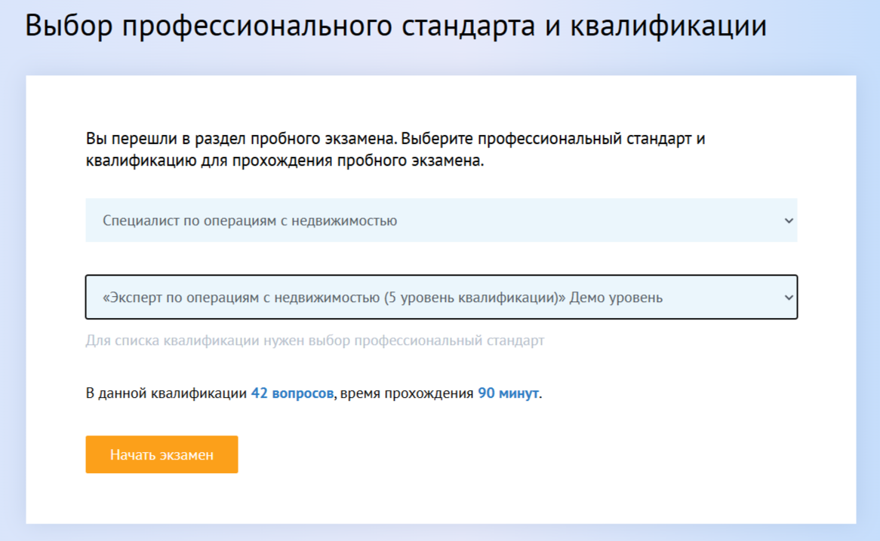

После выбора квалификации нужно ознакомиться с правилами сдачи, поставить галочку «С прочитанным согласен» и нажать кнопку «Начать экзамен».

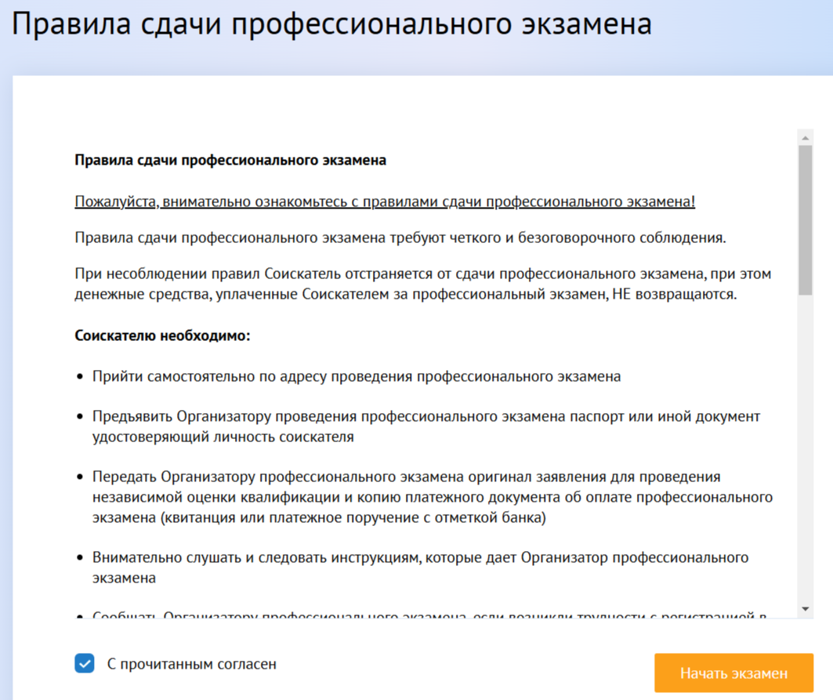

В левой части будет отображено время, отведённое для прохождения данного экзамена и сетка пройденных задач.

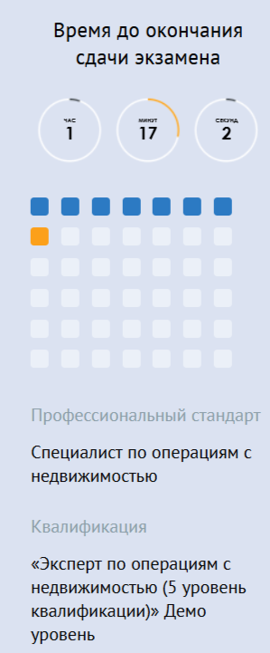

Пример 1. Это задание на выбор одного правильного варианта ответа. Ориентируясь на свои знания Федерального закона №256-ФЗ и собственный опыт кликаем на него и переходим к следующему заданию.

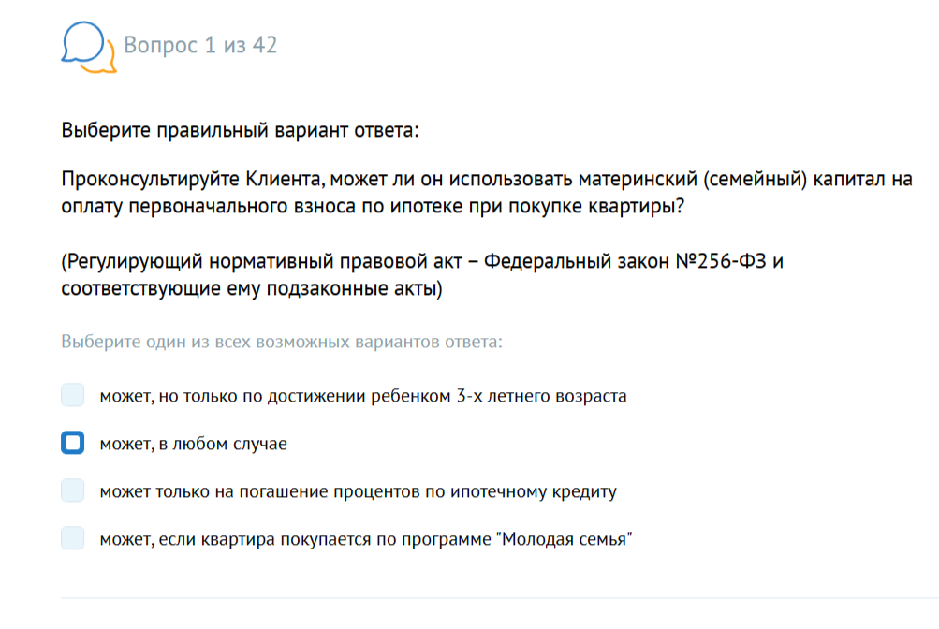

Пример 2.Это задание на выбор нескольких правильных вариантов ответа. Возможно, что в данном задании их 2, 3, 4 или вообще все правильные. Правильность решения зависит от качества освоения пройденного материала по программе повышения квалификации или уровня предварительной подготовки.

После выбора всех вариантов ответа необходимо нажать кнопку «Продолжить». Если вопрос вызывает затруднения, то его можно «Пропустить», вернувшись к нему позже.

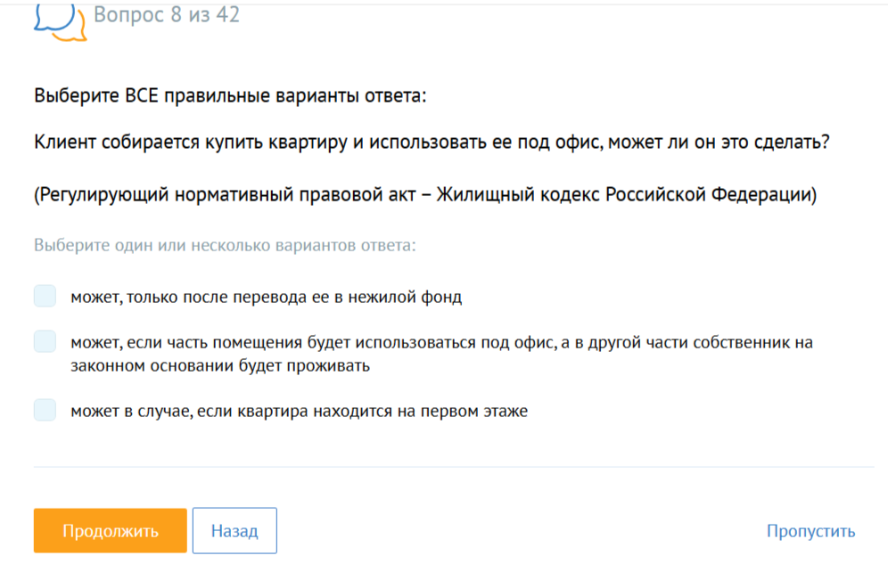

Пример 3. В таких вопросах необходимо продолжить фразу, но варианты ответов представлены на выбор, как и в предыдущих заданиях. В соответствии с Федеральным законом №218-ФЗ, статьёй 16 фраза «Датой государственной регистрации права собственности является дата____» может быть продолжена только так: «___внесения соответствующей записи о праве в Единый государственный реестр недвижимости». Применяем знание ФЗ и продолжаем отвечать на вопросы.

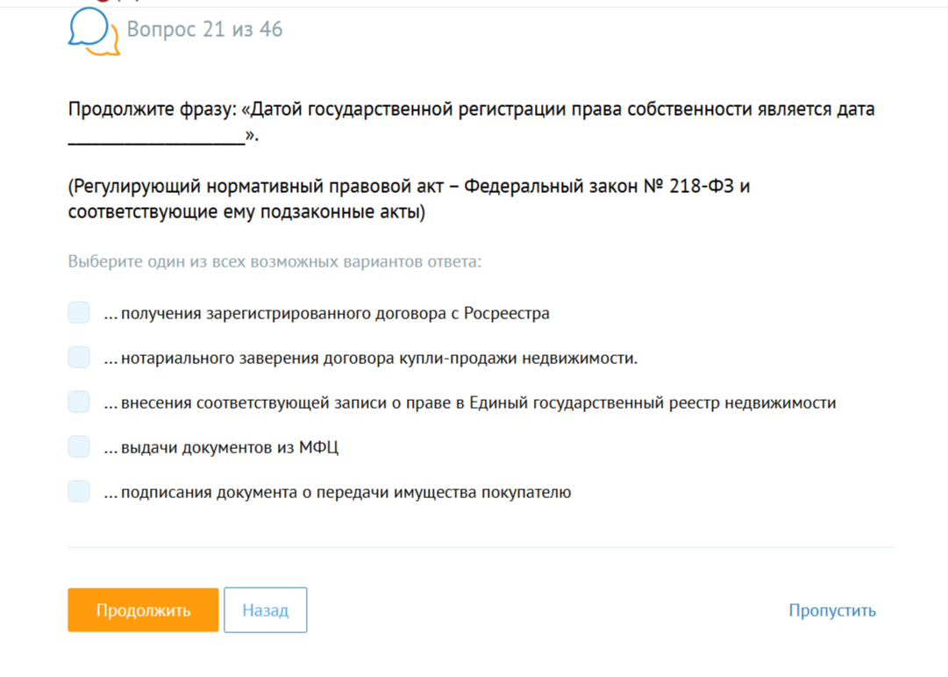

Пример 4. Особое внимание стоит обратить на то, что курсор вашей мышки не должен выходить за пределы рабочей области программно-аппаратного комплекса (далее – ПАК), поскольку это запрещено Правилами прохождения экзамена. Программа зафиксирует этот факт, а соискатель может быть удалён с процедуры сдачи экзамена. В таком случае результат будет аннулирован.

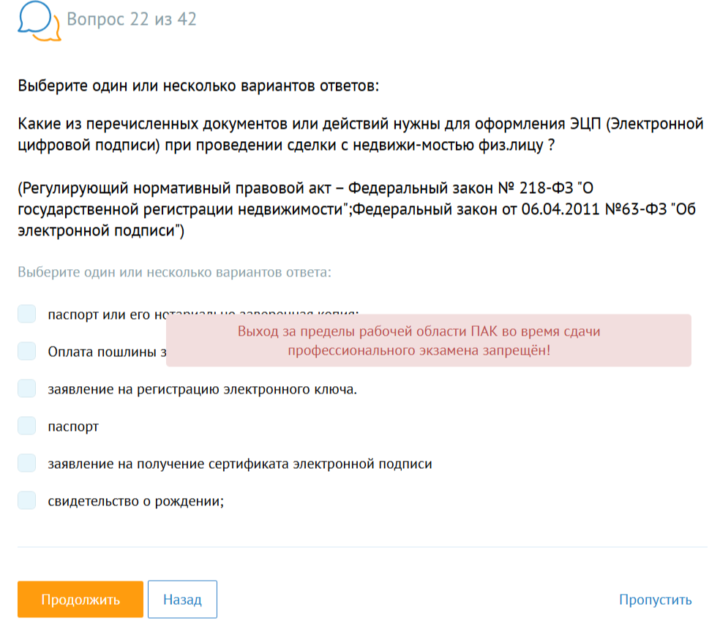

Пример 5. Если после прохождения 40 теоретических вопросов программа не допускает к прохождению практического этапа (решению задач), то необходимо вернуться к тем вопросам, которые остались нерешёнными. Это отображается в левой части рабочей области, в сетке заданий. По завершении успешного прохождения теоретической части ПАК предоставляет возможность перейти к практической.

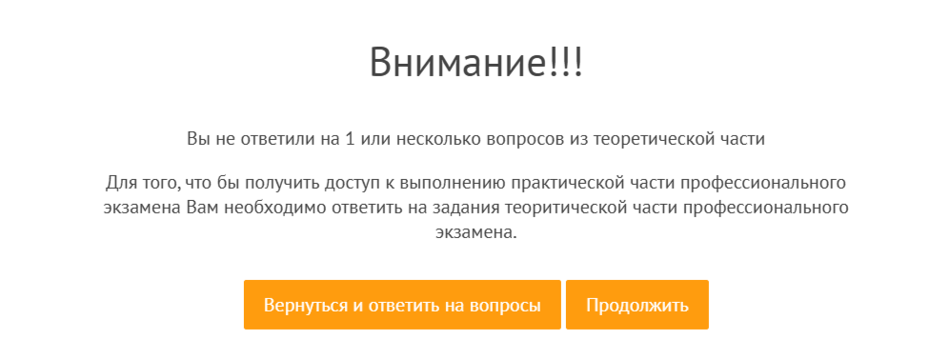

Пример 6. В практических заданиях описана ситуация с которой к вам обратились клиенты. После ознакомления с условиями задачи, Вам нужно правильно оформить Договор купли-продажи квартиры.

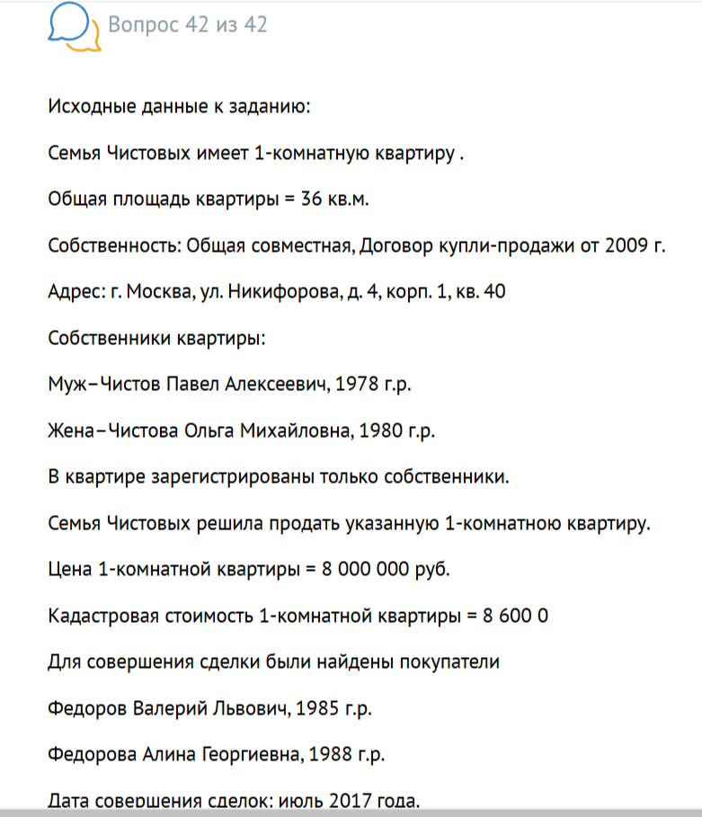

Рекомендуется обратить внимание на то, что в Договоре купли-продажи (практическом задании) большая часть Договора заполнена автоматически, но в некоторых местах размещены поля, где требуется «Выбрать верный вариант» из предложенных. Варианты могут быть представлены как в виде различных формулировок, так и в виде числовых значений. При условии, что все поля заполнены / выбран верный вариант ответа, программно-аппаратный комплекс проверит задачу и засчитает результат. Если же не во всех полях выбора варианта ответа будут отмечены значения данной ячейки, то в ПАКе это отобразится как неверно выполненное задание. Вот пример задания по заполнению Договора купли-продажи:

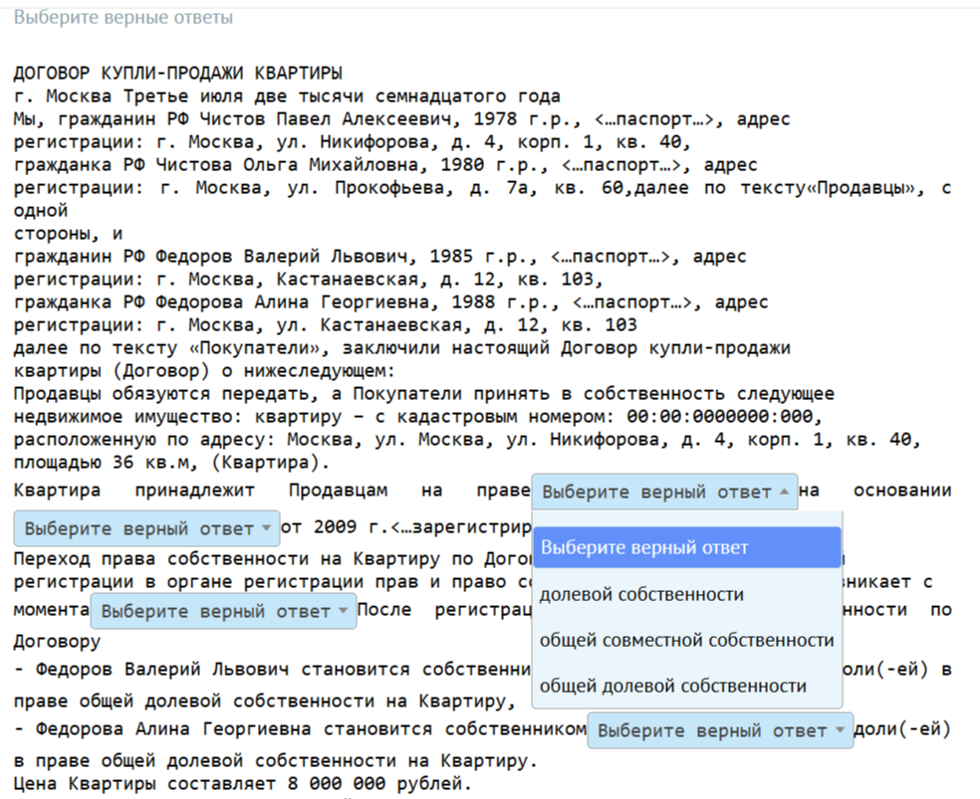

Правильно заполненный Договор должен выглядеть так:

**ДОГОВОР КУПЛИ-ПРОДАЖИ КВАРТИРЫ**

г. Москва Третье июля две тысячи семнадцатого года

Мы, гражданин РФ **Чистов Павел Алексеевич,** 1978 г.р., <…паспорт…>, адрес регистрации: г. Москва, ул. Никифорова, д. 4, корп. 1, кв. 40,

гражданка РФ **Чистова Ольга Михайловна**, 1980 г.р., <…паспорт…>, адрес регистрации: г. Москва, ул. Прокофьева, д. 7а, кв. 60,далее по тексту«**Продавцы»**, с одной стороны, и

гражданин РФ **Федоров Валерий Львович**, 1985 г.р., <…паспорт…>, адрес регистрации: г. Москва, Кастанаевская, д. 12, кв. 103,

гражданка РФ Федорова Алина Георгиевна, 1988 г.р., <…паспорт…>, адрес регистрации: г. Москва, ул. Кастанаевская, д. 12, кв. 103

далее по тексту «**Покупатели»,** заключили настоящий Договор купли-продажи квартиры (Договор) о нижеследующем:

Продавцы обязуются передать, а Покупатели принять в собственность следующее недвижимое имущество: **квартиру** – с кадастровым номером: 00:00:0000000:000, расположенную по адресу: Москва, ул. Москва, ул. Никифорова, д. 4, корп. 1, кв. 40, площадью 36 кв.м, (Квартира).

Квартира принадлежит Продавцам на праве ***общей совместной собственности***

на основании ***договора купли-продажи*** от 2009 г.<…зарегистрировано в ЕГРН…>

Переход права собственности на Квартиру по Договору подлежит государственной регистрации в органе регистрации прав и право собственности у Покупателя возникает с момента***государственной регистрации*.** После регистрации перехода права собственности по Договору

- **Федоров Валерий Львович** становится собственником***½*** доли(-ей) в праве общей долевой собственности на Квартиру*,*

- **Федорова Алина Георгиевна** становится собственником ***½*** доли(-ей) в праве общей долевой собственности на Квартиру.

Цена Квартиры составляет ***8 000 000*** рублей.

Стороны устанавливают следующий порядок оплаты стоимости Квартиры: оплата стоимости Квартиры в размере ***8 000 000***рублей производится Покупателем за счет собственных денежных средств Покупателя, и кредитных денежных средств в размере ***6 000 000*** рублей, предоставляемых Покупателю Банком (публичное акционерное общество), (далее по тексту – Банк) по Кредитному договору № _________________, заключенному в г. Москва между Покупателем и Банком (далее – Кредитный договор). Срок кредита 30 лет. Условия предоставления кредита предусмотрены Кредитным договором.

Оплата по Договору стоимости Квартиры за счет собственных средств Покупателем производится посредством депозитарной банковской ячейки в отделении Сбербанка России <…по адресу…><…на следующих условиях…>.

Продавец обязуется передать, а Покупатель обязуется принять Квартиру путем подписания ***акта приема-передачи*** в течение 14 (четырнадцати) дней после государственной регистрации перехода права собственности на Квартиру к Покупателю.

Лиц, сохраняющих в соответствии с законом право пользования Квартирой после государственной регистрации перехода права собственности на Квартиру к Покупателю, не имеется (статьи 292, 558 Гражданского кодекса Российской Федерации).

На момент подписания Договора в Квартире никто не проживает.

На момент приобретения Квартиры Продавец в зарегистрированном браке не состоял.

Договор составлен в 4 (четырех) экземплярах, имеющих равную юридическую силу.

**ПОДПИСИ СТОРОН**

**Продавец**

**Покупатель 1**

**Покупатель 2**

Пример 7. После того, как будут решены все задачи (заполнены оба договора), появится окно, в котором необходимо подтвердить завершение сдачи экзамена. Если вы уверены в правильности ответов и готовы завершить экзамен, то следует нажать кнопку «Да». Если имеются сомнения в правильности выполнения заданий, то есть возможность вернуться к ним, нажав кнопку «Нет», при наличии фиксированного программой времени сдачи.

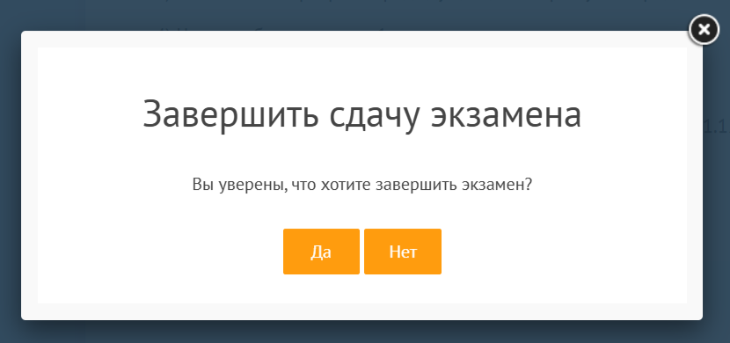

Пример 8. Итогом прохождения экзамена или демо-версии будет отображение результатов сдачи. В случае успешного прохождения будет выдано Свидетельство государственного образца с занесением в реестр о подтверждении квалификации. При неуспешном прохождении соискателю будут даны рекомендации по изучению дополнительных материалов/источников.

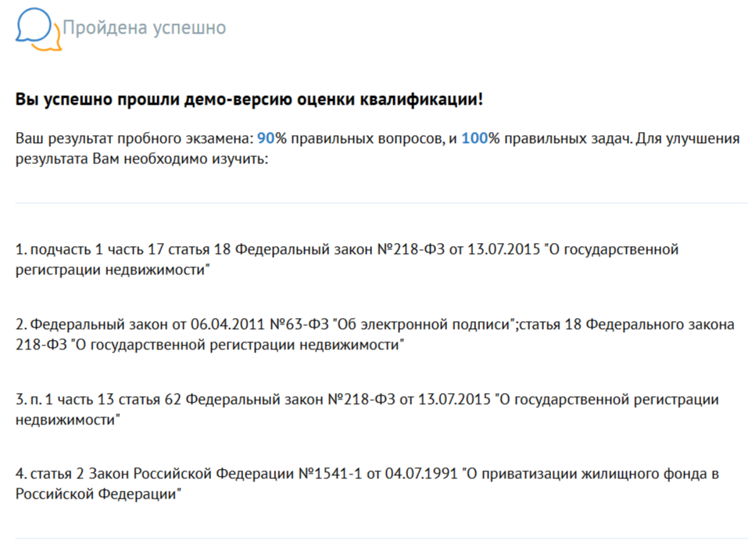

***Для того, чтобы подготовиться к прохождению экзамена соискатель может:***

***– подготовиться самостоятельно;***

***– пройти курс повышения квалификации или переподготовки по специально разработанной для этого программе, по итогам которой проводится итоговая аттестация с применением инструментов НОК.***

**ЖЕЛАЕМ УСПЕШНОЙ СДАЧИ ПРОФЕССИОНАЛЬНОГО ЭКЗАМЕНА, ПОДТВЕРЖДЕНИЯ И ПРИЗНАНИЯ КВАЛИФИКАЦИИ!**